

**DUOC UC - Escuela de informática y telecomunicaciones**

Propuesta de Proyecto y Especificación de

Requisitos de Software

*Proyecto: [EcoMarket]*

**Revisión*: [01]***

**11/04/2025**

Planificación y Especificación de Requisitos según estándares; IEEE 830, ISO9000 y PMI.

**Contenido**

**FICHA DEL DOCUMENTO 3**

1. **INTRODUCCIÓN 4**
   1. PROPÓSITO 4
   2. ÁMBITO DEL SISTEMA 4
   3. DEFINICIONES, ACRÓNIMOS Y ABREVIATURAS 4
   4. REFERENCIAS 4
   5. VISIÓN GENERAL DEL DOCUMENTO 4
2. **DESCRIPCIÓN GENERAL 5**
   1. PERSPECTIVA DEL PRODUCTO 5
   2. FUNCIONES DEL PRODUCTO 5
   3. CARACTERÍSTICAS DE LOS USUARIOS 5
   4. RESTRICCIONES 5
   5. SUPOSICIONES Y DEPENDENCIAS 6
   6. REQUISITOS FUTUROS 6
3. **REQUISITOS ESPECÍFICOS 7**
   1. REQUISITOS COMUNES DE LAS INTERFACES 8
      1. *Interfaces de usuario 8*
      2. *Interfaces de hardware 8*
      3. *Interfaces de software 8*
      4. *Interfaces de comunicación 8*
   2. REQUISITOS FUNCIONALES 8
   3. REQUISITOS NO FUNCIONALES 9
      1. *Requisitos de rendimiento 9*
      2. *Seguridad 9*
      3. *Fiabilidad 10*
      4. *Disponibilidad 10*
      5. *Mantenibilidad 10*
      6. *Portabilidad 10*
   4. OTROS REQUISITOS 10
4. **PROPUESTA DE PLANIFICACIÓN 11**
   1. DESCRIPCIÓN GENERAL ACERCA DE LA PLANIFICACIÓN 11
      1. *Definición del Equipo de Trabajo 11*
      2. *Definición de Actividades principales del Proyecto 11*
      3. *Diagrama EDT 11*
      4. *Carta Gantt 11*
      5. *Resumen Costos del Desarrollo del Proyecto 11*
   2. PLAN DE CONTROL DE CAMBIO 12
5. ANEXOS 12
   1. *Acta de Proyecto 12*
   2. *Matriz Especificación de Requerimientos 12*
   3. *Diagrama de Casos de Uso General 12*
   4. *Planilla Casos de Uso 12*
   5. *Prototipado de Software 13*
   6. *Resultado Análisis de Calidad Diagramas Modelamiento 13*
   7. *Resultado Análisis de Calidad Prototipado No funcional del Sistema 13*
   8. *Planilla entregables del Proyecto 13*
   9. *Matriz de Control de Cambios 13*
   10. *Matriz EDT. Planilla Detallada Cálculo de Esfuerzo 13*

# Ficha del documento

|  |  |  |  |
| --- | --- | --- | --- |
| **Fecha** | **Revisión** | **Autor** | **Modificación** |
|  |  |  |  |
|  |  |  |  |

Documento validado por las partes en fecha:

**Integrantes:**

|  |  |
| --- | --- |
| **Nombre Integrante del Equipo** | **Rol Definido** |
| *Maximiliano Millacaris* | *Diseñador* |
| *Bastián Muñoz* | *QA/Tester* |
| *Patrick González* | *Analista* |
|  |  |
|  |  |

**1. Introducción**

A continuación, mediante este informe se presentarán diversos puntos que serán los responsables de la introducción y principalmente de la explicación de nuestro proyecto.

#### 1.1. Propósito

El propósito de este documento busca mostrar el objetivo de este caso de estudio para desarrollar una solución tecnológica que permita a EcoMarket SPA superar las limitaciones de su sistema monolítico actual y soportar su continuo crecimiento. por medio de la arquitectura de microservicios utilizando un motor de BD MySql.

## 1.2. Ámbito del Sistema

NOMBRE SISTEMA: EcoMarket SPA.

¿Qué es?: EcoMarket SPA es una aplicación web chilena dedicada a la venta de productos ecológicos y sostenibles.

Objetivos de negocio: Mejorar la experiencia del cliente al usar la página.

Problema que resuelve: Este proyecto busca mejorar rendimiento y disponibilidad de la página que en un principio presentaba problemas en la estabilidad por la alta demanda que produjo el crecimiento de esta.

Proyecciones a futuro: A futuro de este proyecto se busca que la página pueda expandirse en base a la demanda que vaya surgiendo

## 1.3. Definiciones, Acrónimos y Abreviaturas

•Java:Java es un lenguaje de programación y plataforma informática que se usa para crear aplicaciones. Es multiplataforma, orientado a objetos y se ejecuta en muchos dispositivos.

•Spring boot:Spring Boot es un marco de trabajo de código abierto para Java que permite desarrollar aplicaciones web y microservicios.

•phpMyAdmin: Aplicación web que permite gestionar bases de datos MySQL mediante una interfaz gráfica, facilitando la administración sin necesidad de utilizar comandos directos.

•MySQL: Sistema de gestión de bases de datos relacional, ampliamente utilizado para almacenar y recuperar datos estructurados.

•SPA (Sociedad por Acciones): Forma jurídica de una empresa en Chile, que permite la participación de uno o más accionistas y una estructura flexible para nuevos socios.

•API (Application Programming Interface): Conjunto de definiciones y protocolos que permiten la comunicación entre diferentes sistemas de software.

•Docker: Plataforma de virtualización ligera que permite empaquetar aplicaciones y sus dependencias en contenedores portables.

## 1.4. Referencias

•¿Qué es Java?

<https://www.java.com/es/download/help/whatis_java.html>

•¿Qué es Spring Boot?

<https://www.ibm.com/mx-es/topics/java-spring-boot>

•¿Qué es phpMyAdmin?

<https://www.arsys.es/blog/phpmyadmin>

•¿Qué es MySQL?

<https://blog.hostdime.com.co/que-es-mysql/>

•¿Qué es una API y para qué sirve?

<https://www.bbva.com/es/que-es-api-y-para-que-sirve/>

•¿Qué es Docker y para qué sirve?

<https://www.redhat.com/es/topics/containers/what-is-docker>

## 1.5. Visión General del Documento

Muchas veces hemos notado que al navegar por páginas web estas suelen presentar lentitud en el sistema o caídas repentinas que nos obligan a recargar la página o esperar por largos minutos para que esta vuelva a funcionar, la página de la tienda EcoMarket no se salva de esta situación y como mencionamos más arriba fue gracias al crecimiento de esta que presento estos problemas, como equipo de trabajo le queremos dar fin a esa situación y es por ello que este documento presentara las bases del futuro cambio que esta página tendrá que le permitirá competir con potenciales rivales y además poder recibir más clientes.

**2. Descripción General**

Esta sección consta de las siguientes subsecciones: Perspectiva del producto, funciones del producto, características de los usuarios, que darán más a detalle la descripción global del proyecto.

#### 2.1. Perspectiva del Producto

La propuesta de solución para el sistema EcoMarket es un sistema principalmente creado para combatir con la baja fiabilidad que tenia la pagina para soportar el gran ingreso de datos debido al aumento de demanda de esta, este sistema puede operar de manera independiente con conexión a base de datos para el almacenaje de información, la cual sería:

MySQL PHP: Base de datos que se usará para el almacenaje de la información de la mayoría de los datos de los microservicios.

Para poder garantizar la conexión con el usuario y otros sistemas se usarán lenguajes como HTML para realizar la página web

#### 2.2. Funciones del Producto

Las funciones que tendrá el sistema se mostraran en esta subsección a grandes rasgos, las cuales son:

1. Gestión de Usuarios

* Registro, modificación y eliminar usuarios del sistema
* Asignar roles en base del tipo de usuario

2. Interfaz de usuario

* Diversas opciones para la accesibilidad de distintos apartados
* Visualización de productos a la venta mediante carrusel

3. Ingreso de datos

* Ingresar, eliminar, modificar productos del sistema
* Reportar incidencias y generar estadísticas de la tienda.

#### 2.3. Características de los Usuarios

|  |  |  |
| --- | --- | --- |
| Rol | Nivel Educacional | Descripción |
| Administrador del sistema | Formación en el área de la informática. | Usuario con la mayor autoría dentro del sistema que verá la gestión y seguridad de este. Debe poseer la mayoría de experiencia en sistemas ya que es el rol más importante de la página. |
| Gerente de tienda | Formación en el área de la administración y comercio. | Es el usuario con mayor importancia dentro de lo que es los productos de la tienda ya que dé él depende el stock y administración de la página en donde se pueden ver los horarios de apertura o detalles más específicos de la misma. |
| Empleado de ventas | Media – Superior Formación o conocimientos en el área de marketing | Este usuario será el encargado de procesar todo lo relacionado a las ventas de la página y también a procesar devoluciones o reclamos por productos, es un rol fundamental para las ventas del sistema y se necesita experiencia en atención al cliente. |
| Personal logístico | Media - Superior | Encargado de la logística del sistema en cuanto a orden de productos, buena distribución de ellos y proyección de rutas para el despacho de productos, es necesario que tenga conocimientos en el área de logística. |
| Cliente web | Básica – Superior Puede variar entre todos los niveles | Cliente del sistema con conocimientos en la navegación de internet y el principal motivo del funcionamiento de la página. |

## 2.4. Restricciones

El desarrollo e implementación del sistema propuesto para EcoMarket SPA deberá considerar las siguientes restricciones:

•Políticas de la empresa: Todo el desarrollo debe alinearse a las normas internas de seguridad, uso de recursos y protección de datos establecidas por EcoMarket SPA.

•Limitaciones del hardware: Se debe trabajar dentro de las capacidades actuales de los servidores y dispositivos utilizados por la empresa.

•Interfaces con otras aplicaciones: El sistema deberá integrarse correctamente con APIs de terceros como pasarelas de pago y servicios de logística.

•Operaciones paralelas: Deberá asegurarse que múltiples procesos puedan ejecutarse simultáneamente sin afectar la estabilidad del sistema.

•Funciones de auditoría: Se deberá implementar un sistema de auditoría que registre todas las actividades críticas del sistema.

•Funciones de control: Habrá controles de acceso diferenciados por rol, asegurando que cada actor tenga acceso sólo a las funcionalidades correspondientes.

•Lenguajes de programación: Se utilizarán tecnologías compatibles con la infraestructura de la empresa, incluyendo Java y MySQL.

•Protocolos de comunicación: Uso obligatorio de HTTPS para garantizar seguridad en la transmisión de datos.

•Requisitos de habilidad: El personal técnico deberá contar con conocimientos en bases de datos, desarrollo web y gestión de microservicios.

•Criticalidad de la aplicación: Al ser una plataforma de venta en línea, el sistema debe garantizar alta disponibilidad y mínima pérdida de servicio.

•Seguridad: Se deberá contemplar la encriptación de datos sensibles, gestión de accesos, y monitoreo constante del sistema

## 2.5. Suposiciones y Dependencias

**Suposiciones:**

1. **Disponibilidad del personal clave**: Se asume que los roles definidos (analista, desarrollador, diseñador, QA) estarán disponibles durante todo el ciclo del proyecto.

1. **Compromiso del cliente**: Se espera la participación activa de EcoMarket SPA para la validación de requerimientos, pruebas y feedback continuo.

1. **Acceso a información actual**: Se supone que la documentación del sistema actual estará disponible para el análisis y migración de datos.

1. **No hay cambios drásticos de alcance**: Se presupone que el alcance definido se mantendrá estable durante el desarrollo.

**Dependencias:**

1. **Proveedor de servicios en la nube**: El funcionamiento del sistema depende de servicios externos como hosting, base de datos en la nube y servicios de correo.

1. **Interacción con sistemas de pago**: La integración con pasarelas de pago (ej. WebPay) requiere cooperación y documentación de dichos proveedores.

1. **Cumplimiento de normativas legales**: El sistema debe adherirse a regulaciones chilenas e internacionales de comercio electrónico y protección de datos.

1. **Disponibilidad de usuarios para pruebas**: El proceso de pruebas y validaciones depende de que usuarios clave estén disponibles para participar en las etapas de QA y pruebas UAT.

#### 2.6. Requisitos Futuros

##### 1. Sistema de Recomendaciones Personalizadas

● Implementar un motor de recomendaciones que sugiera productos al usuario basándose en su historial de navegación y compras.

##### 2. Sistema de Fidelización

● Incorporar un programa de puntos, cupones o descuentos automáticos para clientes frecuentes.

##### 3. Soporte Multilingüe

● Adaptar la plataforma para operar en múltiples idiomas, comenzando por inglés y portugués, para facilitar expansión internacional.

##### 4. Automatización de Tareas Administrativas

● Herramientas para automatizar carga de productos en lote, generación de boletas y facturas electrónicas, y gestión de inventario.

##### 5. Integración con Redes Sociales

● Posibilidad de compartir productos, opiniones o promociones directamente en redes como Instagram, Facebook y WhatsApp.

**3. Requisitos Específicos**

#### 3.1 Requisitos comunes de las interfaces

* El cliente llenara un formulario de inicio de sesión para que sus datos queden almacenados para un futuro inicio de sesión.
* El cliente llenara una casilla buscadora para el producto que está buscando.
* El cliente podrá ingresar al historial de productos para realizar seguimiento de lo que reviso con anterioridad.

##### 3.1.1 Interfaces de usuario

La interfaz de usuario de la aplicación web EcoMarket estará diseñada bajo los principios de accesibilidad, simplicidad y eficiencia. A continuación, se detallan los requisitos principales:

•Estética: La paleta de colores será verde y blanco, acorde a la identidad ecológica de la marca.

•Diseño responsivo: La interfaz se adaptará a distintos dispositivos (PC, tablet, móviles).

•Navegación: El menú principal contará con accesos rápidos a: Inicio, Productos, Carrito, Historial de compras, Perfil, Ayuda y Cerrar sesión.

•Elementos visuales: Carruseles para productos destacados, iconografía amigable, y tipografía clara.

•Formulario de inicio de sesión: Campos de correo electrónico y contraseña con opción de recuperación de cuenta.

•Formulario de búsqueda: Barra de búsqueda centralizada con sugerencias automáticas.

•Panel del usuario: Cada tipo de usuario tendrá su propia vista personalizada con accesos a funciones específicas según su rol.

##### 3.1.2 Interfaces de hardware

El sistema EcoMarket deberá interactuar con el hardware de la empresa bajo las siguientes especificaciones:

•Servidores: Compatibilidad con servidores Linux con soporte para contenedores Docker.

•Configuración recomendada:

-CPU: Mínimo 4 núcleos

-RAM: 16 GB

-Almacenamiento: SSD mínimo 512 GB

•Dispositivos cliente: El sistema debe poder accederse desde navegadores modernos en PC, móviles o tablets.

•Periféricos: Para usuarios internos, debe haber compatibilidad con impresoras de facturas, lectores de código de barras y dispositivos de autenticación biométrica si se usan.

### 3.1.3 Interfaces de software

Software externo: API para pagos en línea.

Propósito: Procesar los pagos de los clientes en línea.

Descripción general: El sistema deberá solicitar los datos bancarios del cliente donde serán procesados de manera segura para que después devuelva el estado del pago con un mensaje de aprobación o en el caso del rechazo del pago que devuelva un mensaje de negación.

### 3.1.4 Interfaces de comunicación

EcoMarket SPA se conectará con distintos sistemas a través de protocolos seguros de comunicación. Los requisitos son los siguientes:

•Protocolo principal: HTTPS para todas las comunicaciones web.

•API REST: Comunicación entre los microservicios mediante API RESTful utilizando JSON como formato de intercambio de datos.

•Integración externa:

-Pasarelas de pago como WebPay o PayPal vía API.

-Sistemas logísticos de terceros para seguimiento de pedidos.

•Mecanismos de autenticación: Uso de tokens JWT (JSON Web Tokens) para la autenticación de sesiones.

•Manejo de errores y caídas: Implementación de sistemas de reintentos y logs para detección de fallos en la comunicación entre servicios.

## 3.2 Requisitos funcionales

Gerente de tienda :

RF1) El sistema le permitirá al gerente agregar, actualizar y eliminar productos del inventario, y ajustar cantidades de stock.

RF2) El sistema le permitirá al gerente crear reportes de ventas, inventario y rendimiento de la tienda.

RF3) El sistema le permitirá al gerente configurar detalles específicos de la tienda, como horarios de apertura, personal asignado y políticas locales.

RF4) El sistema le permitirá al gerente supervisar y autorizar pedidos de productos para reabastecer el inventario de la tienda.

Empleado de Ventas :

RF1) El sistema le permitirá al empleado procesar transacciones de venta en el sistema, aplicando descuentos y ofertas cuando sea necesario.

RF2) El sistema le permitirá al empleado procesar devoluciones de productos y gestionar reclamaciones de clientes.

RF3) El sistema le permitirá al empleado poder verificar disponibilidad de productos en tiempo real y buscar productos en el inventario.

RF4) El sistema le permitirá al empleado emitir facturas electrónicas y enviarlas por correo electrónico a los clientes.

Personal de logística:

RF1) El sistema le permitirá al personal de logística crear, actualizar y seguir envíos de productos desde la bodega hasta las tiendas y los clientes.

RF2) El sistema le permitirá al personal de logística planificar y optimizar rutas de entrega para los pedidos locales y regionales.

RF3) El sistema le permitirá al personal de logística cambiar el estado de los pedidos en el sistema, desde el procesamiento hasta la entrega final.

RF4) El sistema le permitirá al personal de logística mantener y actualizar la información de proveedores, realizar pedidos de reabastecimiento y gestionar la recepción de mercancías.

Cliente Web:

1) El sistema le permitirá al cliente registrarse en la plataforma web proporcionando la información necesaria como nombre, dirección de correo electrónico y dirección de envío. 2) El sistema le permitirá al cliente acceder a la cuenta utilizando las credenciales de usuario

1. El sistema le permitirá al cliente explorar el catálogo de productos, utilizando filtros y la barra de búsqueda para encontrar productos específicos.
2. El sistema le permitirá al cliente poder seleccionar productos y añadirlos al carrito de compras
3. El sistema le permitirá al cliente completar el proceso de compra, proporcionando detalles de pago y seleccionando opciones de envío.
4. El sistema le permitirá al cliente ver el historial de compras anteriores y el estado actual de los pedidos en curso.
5. El sistema le permitirá al cliente actualizar información personal, direcciones de envío y detalles de pago.
6. El sistema le permitirá al cliente enviar consultas o problemas a través de un formulario de contacto o chat en línea.
7. El sistema le permitirá al cliente evaluar productos comprados y dejar comentarios en el sitio web.
8. El sistema le permitirá al cliente ingresar códigos promocionales durante el proceso de compra para recibir descuentos.

## 3.3 Requisitos no funcionales

##### 3.3.1 Requisitos de rendimiento

* El sistema debe ser capaz de soportar al menos 500 usuarios simultáneos sin degradación en el tiempo de respuesta.
* El 97% de las transacciones deben completarse en menos de 1 segundo.
* La plataforma debe manejar un mínimo de 10,000 transacciones diarias sin afectar el rendimiento.
* La latencia de respuesta del servidor no debe superar los 160 ms en condiciones normales de operación.
* La base de datos MySQL debe estar optimizada con índices y particionamiento para mejorar la eficiencia de las consultas.

### 3.3.2 Seguridad

* Uso de cifrado para proteger los datos sensibles.
* Registro detallado de logs de actividad en MySQL con almacenamiento de al menos 6 meses.
* Asignación de roles y permisos utilizando la gestión de usuarios de MySQL para controlar el acceso a funcionalidades importantes.
* Restricciones de comunicación entre módulos para evitar accesos no autorizados.
* Implementación de verificaciones de integridad en MySQL mediante constraints para detectar alteraciones maliciosas o accidentales.

### 3.3.3 Fiabilidad

* El sistema debe garantizar un tiempo medio entre fallos superior a 700 horas.
* En caso de fallos, el tiempo medio de recuperación no debe superar los 60 min.

### 3.3.4 Disponibilidad

* El sistema debe tener una disponibilidad mínima del 99% en horarios de operación comercial.
* Se utilizará replicación en MySQL para garantizar la alta disponibilidad y recuperación ante fallos.
* Deben existir mecanismos de recuperación ante problemas para minimizar el tiempo fuera de servicio.

##### 3.3.5 Mantenibilidad

* El sistema debe permitir la actualización de módulos sin afectar la operatividad general.
* Las tareas de mantenimiento preventivo deben realizarse fuera del horario comercial para minimizar el impacto en la operación.
* Se deben generar reportes automáticos de acceso y uso del sistema de manera mensual.
* La base de datos MySQL debe contar con tareas automatizadas de respaldo y optimización.
* Especificación de quién debe realizar las tareas de mantenimiento, ya sea un desarrollador o un usuario con permisos específicos.

### 3.3.6 Portabilidad

* Al menos el 90% del código del sistema debe ser independiente del servidor para facilitar su migración.
* Uso de tecnologías multiplataforma para minimizar dependencias con un único proveedor.
* Compatibilidad con bases de datos SQL, en particular MySQL, para facilitar la portabilidad.
* Desarrollo basado en estándares abiertos para garantizar la interoperabilidad con otros sistemas.
* Implementación de contenedores (Docker) para facilitar la migración de MySQL y la aplicación a diferentes entornos.
* Uso de un sistema operativo compatible con MySQL para optimizar el rendimiento del servidor

## 3.4 Otros Requisitos

Integración con terceros: Capacidad de integrarse con sistemas de pago, plataformas de envío y otros servicios externos mediante API.

Experiencia de usuario: La interfaz debe ser intuitiva y accesible, con tiempos de carga reducidos y un diseño responsivo.

Monitorización y alertas: Implementación de herramientas de monitoreo para detectar problemas en tiempo real y generar alertas automáticas.

Cumplimiento normativo: El sistema deberá cumplir con las regulaciones de protección de datos y normativas de Chile

**4. Propuesta de Planificación**

#### 4.1 Descripción general acerca de la Planificación

Matriz EDT

La planificación del proyecto para EcoMarket SPA se basa en un EDT, permitiendo organizar tareas, estimar esfuerzos (horas) y ver costos según roles definidos. Esto nos da una base sólida para un desarrollo exitoso.

##### 4.1.2 Definición del Equipo de Trabajo

|  |  |
| --- | --- |
| **Rol** | **Nombre del Trabajador** |
| **Analista de Requisitos** | **Maximiliano Millacaris** |
| **Backend** | **Patrick Gonzalez** |
| **QA/Tester** | **Bastian Muñoz** |
| **Arquitecto de Software** | **Patrick Gonzalez** |
| **Diseñador** | **Maximiliano Millacaris** |

##### 4.1.3 Definición de Actividades principales del Proyecto

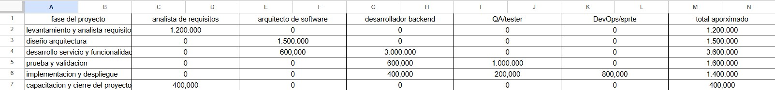

##### 4.1.4 Diagrama EDT

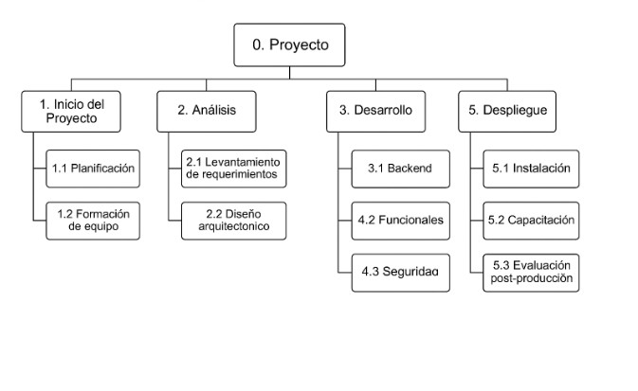

##### 4.1.5 Carta Gantt

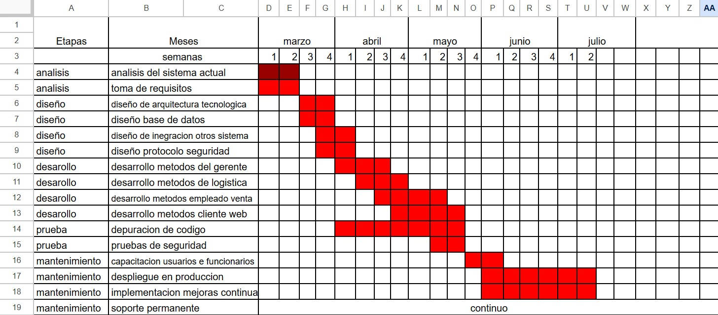

La carta Gantt es una herramienta gráfica utilizada en la gestión de proyectos para representar de forma visual las actividades o tareas a realizar y es una de las metodologías mas utilizadas para la planificación y control de proyecto por ejemplo nuestra carta gantt muestra el proceso en orden y el tiempo que tomara cada etapa para lograr una buena migración en cuanto a la arquitectura y tambien nos ayudara a lograr un aplicación que cumpla con lo esperado por nuestro cliente

##### 4.1.6 Resumen Costos del Desarrollo del Proyecto

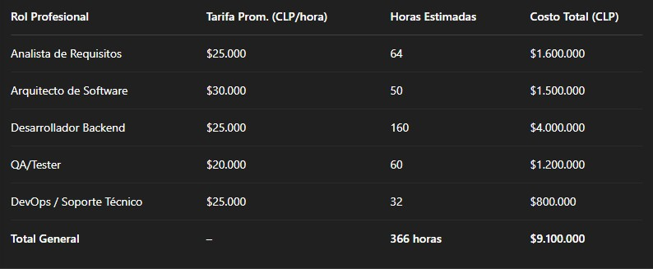

**4.2 Plan de Control de Cambio No aplica (no llenar)**

[Se recomienda primero describir los tipos de cambio que se podrán resolver y sus alcances] [Insertar Tabla de Control de Cambios]

[ Obs.

Insertar Descripción de los aspectos del desarrollo en los que se permitirá aplicar cambios como parte del Desarrollo del Software definiendo sus alcances y limitaciones asociadas.

El control de cambios es una actividad paralela al desarrollo del proyecto que responde a eventos que surgen del mismo, sea por requerimientos propios del usuario o por mejoras o correcciones detectadas por el mismo equipo del proyecto.

Se describe de manera independiente de las demás fases de la metodología pues puede ser aplicada indistintamente a proyectos en marcha o proyectos ya implementados, y porque es necesario resaltar su importancia y no relegarla como una actividad posterior al desarrollo, sino reconocerla como una actividad que debe estar definida, presente y es crítica desde el inicio del proyecto. Deberá describir que tipo aspectos Funcionalidades y no funcionales se podrán modificar con cambio, en que instancia de proyecto se podrán aplicar y que motivos los validarían para ser aplicables y en qué caso no será posible aplicar cambios.

Luego esto se debe complementar con la observación de que en el anexo encontrarán la Planilla de Control de Cambio con los Tipos de Cambio que podrán aplicarse en la cual posteriormente se debe completar la planilla al ejecutarse la instancia. ]

#### Diagrama de Clases

1. **Anexos No entregar para esta fase (Se entrega para el examen)**

**5.1 Acta de Proyecto**

Insertar Acta de Constitución del Proyecto

##### 5.2 Matriz Especificación de Requerimientos

Matriz en formato planilla sobre la especificación de Requerimientos con su identificador y columnas de datos correspondiente. RF1. O RNF.1

**5.3 Diagrama de Casos de Uso General** Insertar Diagrama de Caso de Uso General.

##### 5.4 Planilla Casos de Uso

Insertar Planilla detallada de Caso de Uso para cada Actor o acción clave del proceso que lleva el sistema.

**5.5 Prototipado de Software**

##### 5.6 Matriz EDT. Planilla Detallada Cálculo de Esfuerzo

[Insertar matriz EDT en formato Planilla que nos permite realizar el cálculo de estimación de esfuerzo en base a jornadas laborales.]